

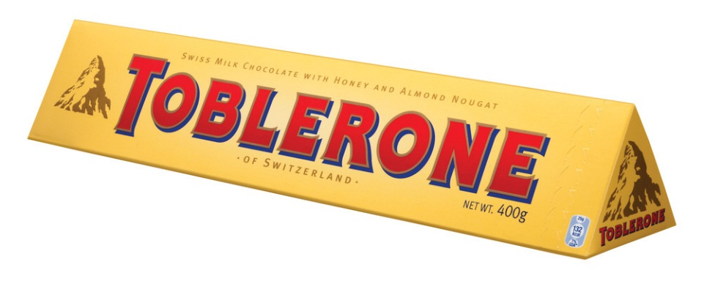




Available wrapping paper 86cm²
r= 2cm
10cm
5cm
Available wrapping paper 2280cm²
32cm
27cm
30cm
6cm
4cm
Available wrapping paper 504cm²
Radius = 4cm
Available wrapping paper 200.6cm²
40cm
12cm
33cm
Available wrapping paper 4400cm²
Available wrapping paper 1522cm²
Available wrapping paper 660cm²
Diameter = 22cm
5cm
5cm
30cm

